Presseinformation

TLS-Dachfenster bietet bundesweites Serviceangebot zu Rollläden: Effiziente Lösungen für die Immobilienwirtschaft

Effiziente Instandhaltung statt kostenintensiven Austauschs / Skalierbare Services für verteilte Bestände / Modernisierung als Beitrag zu Wertsteigerung und Energieeffizienz / Verlässlicher Partner für die Immobilienwirtschaft: Komplettlösungen auch für Neubau und Austausch

Pliezhausen, 4. Mai 2026. TLS-Dachfenster deckt in seinem Leistungsportfolio auch den Bereich Rollläden an Fassadenfenstern ab: Der bundesweit tätige Dienstleister bietet umfassende Services für Reparatur, Wartung, Austausch, Motorisierung und Neueinbau von Rollläden für Fassadenfenster an, und das mit einem klaren Fokus auf die Anforderungen der Immobilienwirtschaft. Das Angebot richtet sich insbesondere an Hausverwaltungen, Wohnungsunternehmen und Bestandshalter, die ihre Liegenschaften effizient instand halten und gleichzeitig den Wert ihrer Immobilien langfristig sichern möchten.

Effiziente Instandhaltung statt kostenintensiven Austauschs
„Gerade im Bestand lassen sich mit gezielten Maßnahmen oft wirtschaftlich sinnvolle Lösungen realisieren, ohne sofort einen Komplettaustausch vornehmen zu müssen“, erklärt Geschäftsführerin Karen Dalferth. „Unser Ansatz ist es, Reparatur- und Modernisierungspotenziale systematisch zu nutzen und so Kosten zu optimieren.“ Typische Schadensbilder wie defekte Lamellen oder verschlissene Zugbänder können in vielen Fällen schnell und unkompliziert behoben werden. Darüber hinaus bietet TLS die strukturierte Modernisierung bestehender Anlagen, etwa durch die Nachrüstung elektrischer Antriebe. Dies ermöglicht nicht nur eine komfortablere Bedienung, sondern auch die Integration in zentrale Steuerungs- und Gebäudetechniksysteme.

Skalierbare Services für verteilte Bestände
Mit einem bundesweiten Netzwerk von rund 50 Servicetechnikern gewährleistet TLS eine zuverlässige und planbare Umsetzung, auch bei größeren oder geografisch verteilten Immobilienportfolios. Die zentrale Koordination ermöglicht standardisierte Abläufe, transparente Kommunikation und eine zügige Auftragsabwicklung. Von der Bestandsaufnahme über die Angebotserstellung bis hin zur Ausführung und Dokumentation erhalten Auftraggeber alle Leistungen aus einer Hand. Das reduziert Schnittstellen, vereinfacht Prozesse und sorgt für Planungssicherheit im Tagesgeschäft.

Modernisierung als Beitrag zu Wertsteigerung und Energieeffizienz
Neben der Instandhaltung rückt auch die gezielte Modernisierung in den Fokus: Motorisierte Rollläden steigern nicht nur den Nutzerkomfort, sondern können auch zur Energieeffizienz und zum Einbruchschutz beitragen. Damit leisten sie einen wichtigen Beitrag zur nachhaltigen Entwicklung von Immobilienbeständen. „Für viele unserer Auftraggeber ist es entscheidend, Maßnahmen wirtschaftlich zu priorisieren und gleichzeitig den technischen Standard ihrer Objekte zu erhöhen“, so Dalferth. „Hier bieten wir praxisnahe Lösungen, die sich flexibel in bestehende Instandhaltungsstrategien integrieren lassen.“

Verlässlicher Partner für die Immobilienwirtschaft: Komplettlösungen auch für Neubau und Austausch
Neben der Optimierung im Bestand übernimmt TLS auch den vollständigen Austausch veralteter Systeme sowie den Neueinbau von Rollläden in Neubauprojekten. Die Leistungen umfassen Beratung, Planung, Lieferung und fachgerechte Montage – abgestimmt auf die jeweiligen Anforderungen der Immobilie. Mit seinen Rollladen-Services positioniert sich TLS-Dachfenster als leistungsstarker Partner für die Immobilienwirtschaft. Der Fokus liegt auf wirtschaftlichen, nachhaltigen und prozesssicheren Lösungen, die Eigentümer und Verwalter im operativen Alltag entlasten.

Weitere Informationen zum Immo-Service von TLS-Dachfenster gibt es unter https://tls-dachfenster.de/immo-service.
Fotobogen

Foto: WR_Rollladen-Reparatur

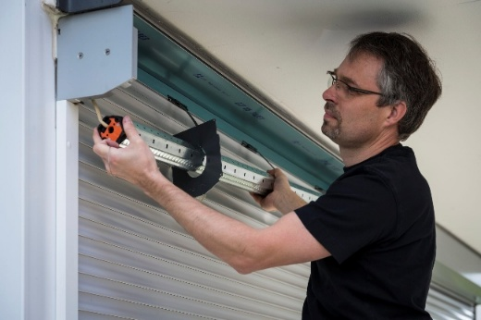

Bildunterschrift:
Wer einen neuen Rollladen benötigt findet bei TLS kompetente Hilfe. Außerdem lassen sich viele bestehende manuelle Rollläden durch den nachträglichen Einbau eines Motors modernisieren und aufwerten.
Quelle: TLS-Dachfenster

Foto: WR_Rollladen-Reparatur_Lamelle

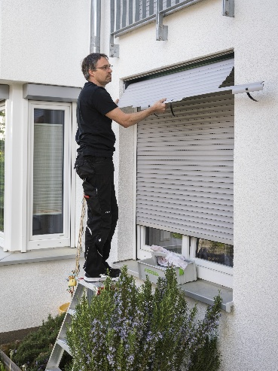

Bildunterschrift:
Typische Reparaturmaßnahmen sind die Instandsetzung defekter Bauteile wie Lamellen oder Zugbänder.
Quelle: TLS-Dachfenster

Über TLS-Dachfenster
TLS-Dachfenster ist eine Marke der WR-Kundendienst GmbH & Co. KG. Dreh- und Angelpunkt ist die Zentrale in Pliezhausen in der Nähe von Stuttgart: Dort werden alle Kundenanfragen angenommen und direkt bearbeitet. Aufträge werden an einen von bundesweit 50 regionalen Technikern weitergeleitet, der die Terminkoordination und weitere Kommunikation mit dem Kunden übernimmt. Auch Angebote und Materiallieferungen werden von der Zentrale aus verschickt. Egal ob Reparatur, Austausch, Zubehör oder Wartung, TLS-Dachfenster ist DER Ansprechpartner, wenn es um Dachfenster, Rollläden, Garagentore, Balkonkraftwerke und PV-Anlagen geht.
TLS-Dachfenster ist Roto Profipartner und ein zertifizierter „VELUX Experte“. Darüber hinaus bietet TLS-Dachfenster seine Services auch für Dachfenster von Braas und Lideko an. Informationen unter www.TLS-Dachfenster.de.

